**Лабораторная работа №2**

**Математические характеристики вариационных рядов**

**Цель работы:** вычислить математические характеристики вариационного ряда.

**Оборудование:** ПК, табличный процессор Exccel.

**Порядок выполнения:**

1. Ознакомиться с материалами лекции;
2. Выполнить задания №1, №2, №3;
3. Оформить результаты.

**\*Условия заданий и расчеты приведены в файле Excel.**

**Задание 1**

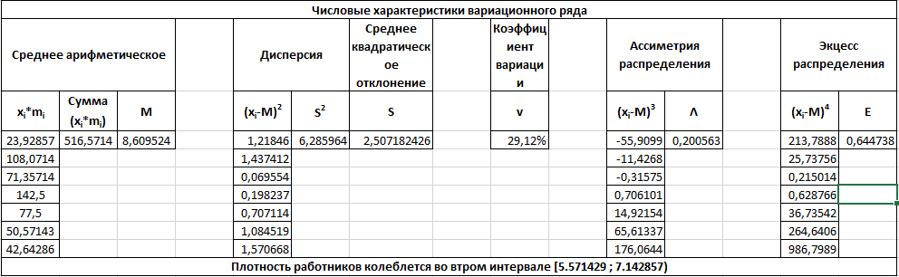

**Задание 2**



**Задание 3.1**

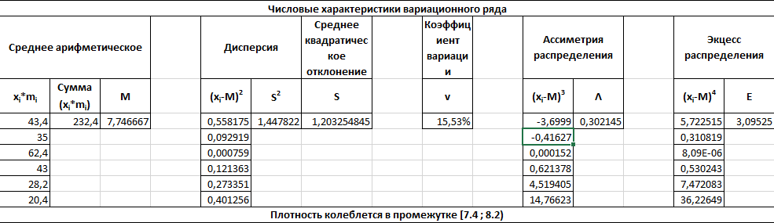

**Задание 3.2**

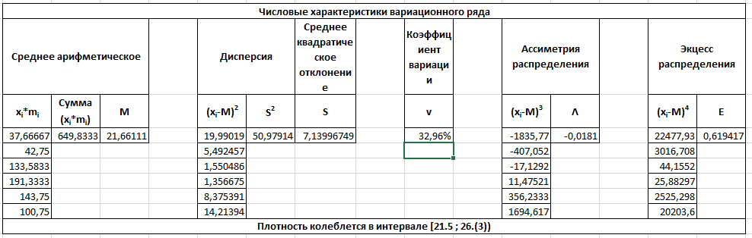

**Вывод:** Входе лабораторной работы были получены знания по вычислению математических характеристик вариационных рядов. Результаты были оформлены в Excel файле, а также размещены в отчете для удобства.